Фото отчёт
29 декабря 2017 г. в подготовительной группе № 6 прошёл «Новогодний карнавал». Вот некоторые сценки «Новогоднего карнавала».
Под музыку входит Кот в сапогах. Кот приглашает кошечку на танец. 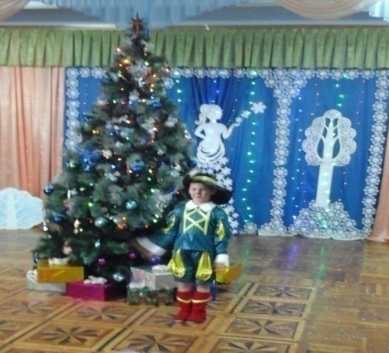 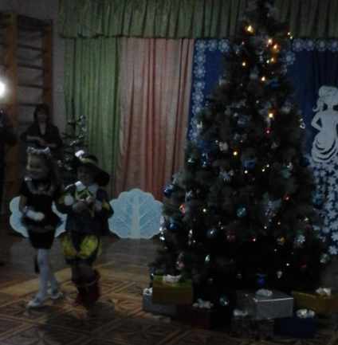
Танец Кота и Кошечки.
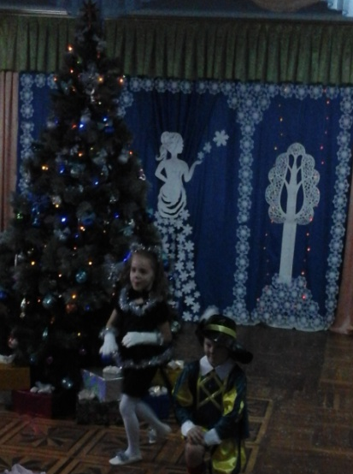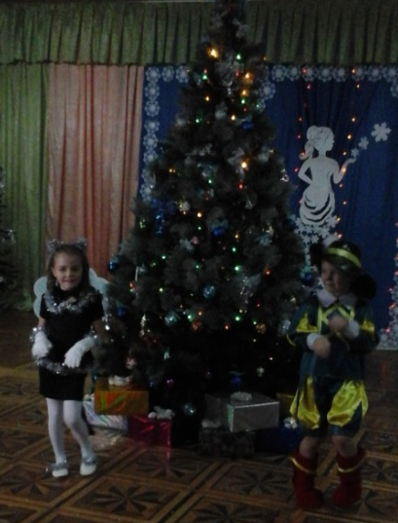
Красная Шапочка и девочки-ёлочки.
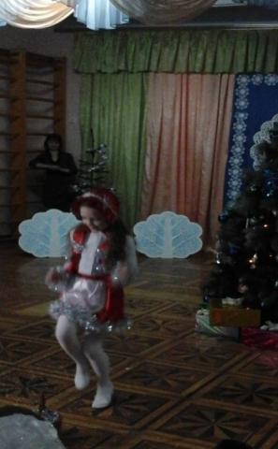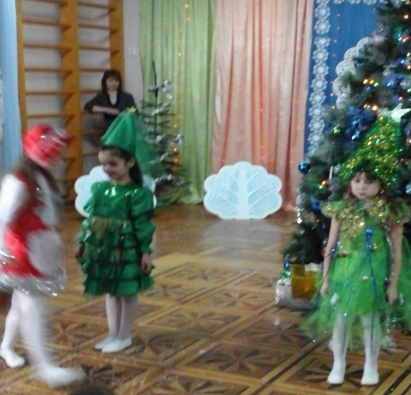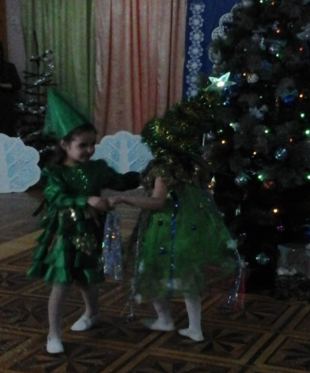

Танец кукол. Танец Мушкетёров
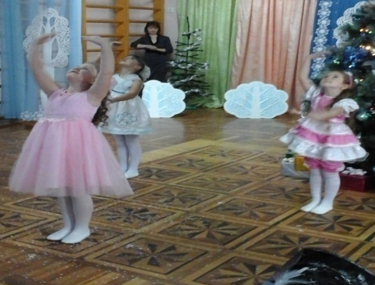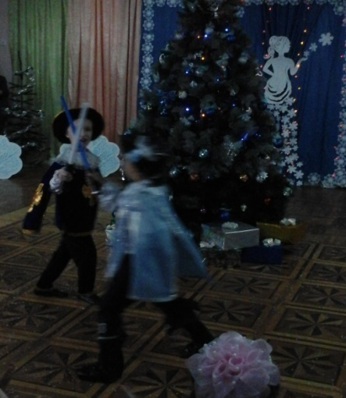
Влетает Баба Яга, танцует и поёт песню.
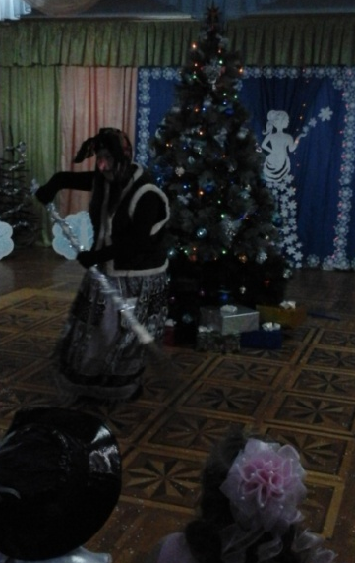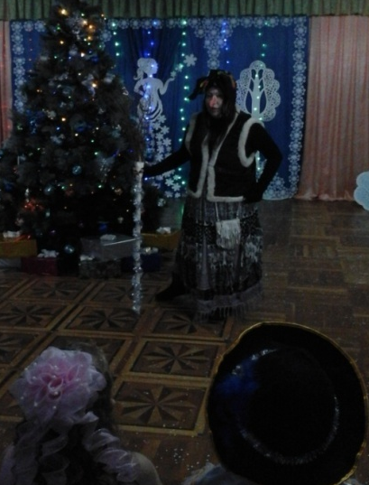
Входит Дед Мороз. Дед Мороз и дети ищут подарки.
